Pd2-Angrybird

F74041161 陳昱霖

截圖畫面

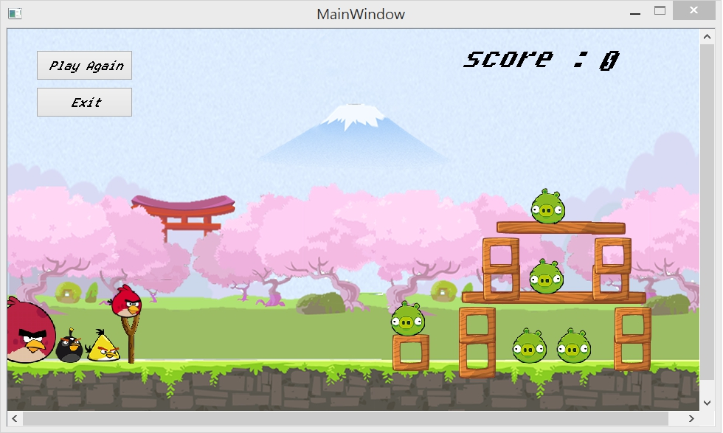

敵人和障礙物在右邊  
4種鳥在左邊

鳥的功能分別為  
紅鳥:無

黃鳥:加速

黑鳥:迴轉

大紅鳥:快速下墜

使用功能為空白建

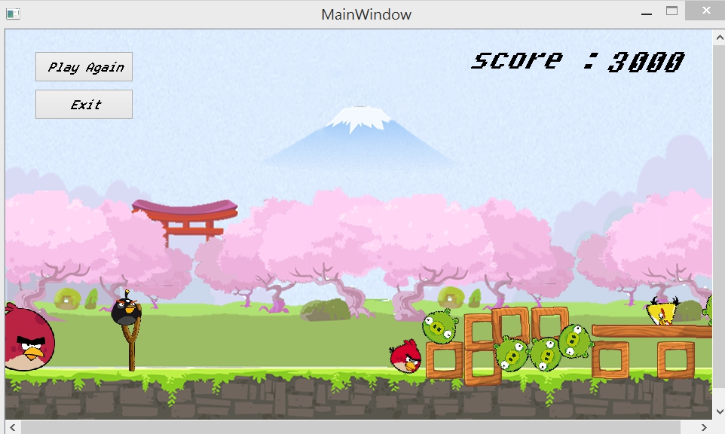

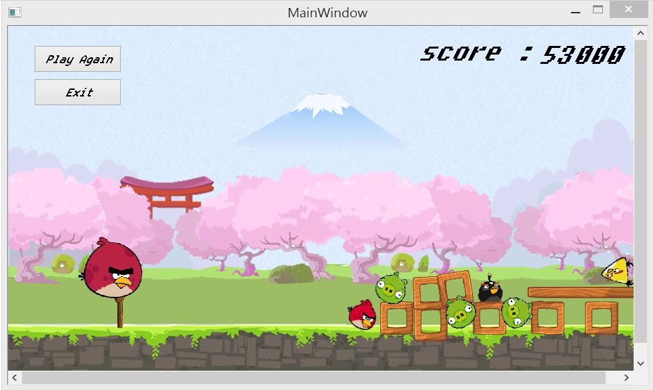

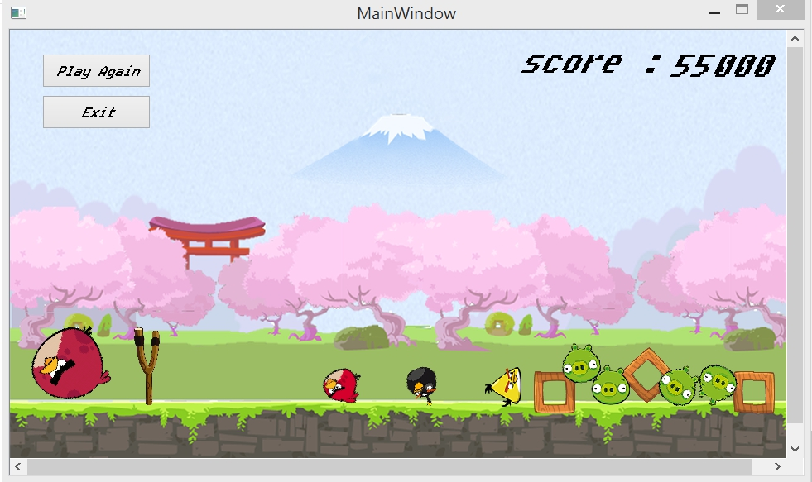

右上角有分數  
左上角PLAYAGAIN可以重頭  
 EXIT可以直接結束